

课 程 设 计 报 告

课程设计名称 Android企业开发实训

专 业 计算机科学与技术

班 级

学 号

姓 名

指导教师 李海涵

成 绩

2025年 10 月 13日
报告格式要求：
标题要求：

3.一级标题（黑体三号，标题的行间距为32磅，居中）

3.1二级标题（黑体四号，标题的行间距为32磅，居左）

3.1.1三级标题（黑体小四，标题的行间距为32磅，居左）
3.1.1.1四级标题（黑体小四，标题的行间距为32磅，居左）

正文要求：
正文是报告的主体部分，要求宋体、小四号字，行间距22磅。

注意：
1.删除本页——格式说明页；
2.删除文中红色说明性文字及例图。
目录
1. 前言 1
1.1 任务与要求 1
1.2 目的与意义 1
2. 关键技术介绍 3
2.1 XXX 3
2.2 XXX 4
2.3 XXX 5
2.4 XXX 6
2.5 XXX 7
3. 系统分析 8
3.1 可行性分析 8
3.1.1 XXX可行性 8
3.1.2 XXX可行性 8
3.1.3 XXX可行性 8
3.2 需求分析 9
3.3 XXX分析 10
4. 系统概要设计 14
4.1 系统整体架构设计 14
4.2 数据库的概念设计 17
4.3 数据库的逻辑设计 18
5. 系统详细设计 20
5.1 XXX功能设计 20
5.2 XXX功能设计 21
5.3 XXX功能设计 24
5.4 XXX功能设计 25
5.5 XXX功能设计 29
6. 系统实现 33
6.1 XXX功能实现 33
6.2 XXX功能实现 34
6.3 XXX功能实现 35
6.4 XXX功能实现 37
6.5 XXX功能实现 41
7. 系统测试 46
7.1 XXX 46
7.2 XXX 48
7.3 XXX 49
8. 总结与体会 50
参考文献 52

1. 前言

1.1 任务与要求
描述本次实训的题目内容及要求，说明所使用的开发环境、开发语言、使用的数据库等。

1.2 目的与意义
描述该应用开发的目的与意义。

2. 关键技术介绍
新的章节，另取一页，一级标题

2.1 XXX
简要介绍开发过程中用到的技术。

2.2 XXX
简要介绍开发过程中用到的技术。

2.3 XXX
简要介绍开发过程中用到的技术。

3. 系统分析

3.1 可行性分析

3.1.1 XXX可行性
从XXX角度简要分析其可行性。

3.1.2 XXX可行性
从XXX角度简要分析其可行性。

3.1.3 XXX可行性
从XXX角度简要分析其可行性。

3.2 需求分析
对系统需要实现的功能、性能、数据等方面进行详细的调研和分析，明确用户和系统的功能、性能、可靠性等具体要求。

3.3 XXX分析
其他方面的分析。

4. 系统概要设计

4.1 系统整体架构设计
一段文字详细描述系统的整体架构。XXX系统的功能结构如图4-1所示。
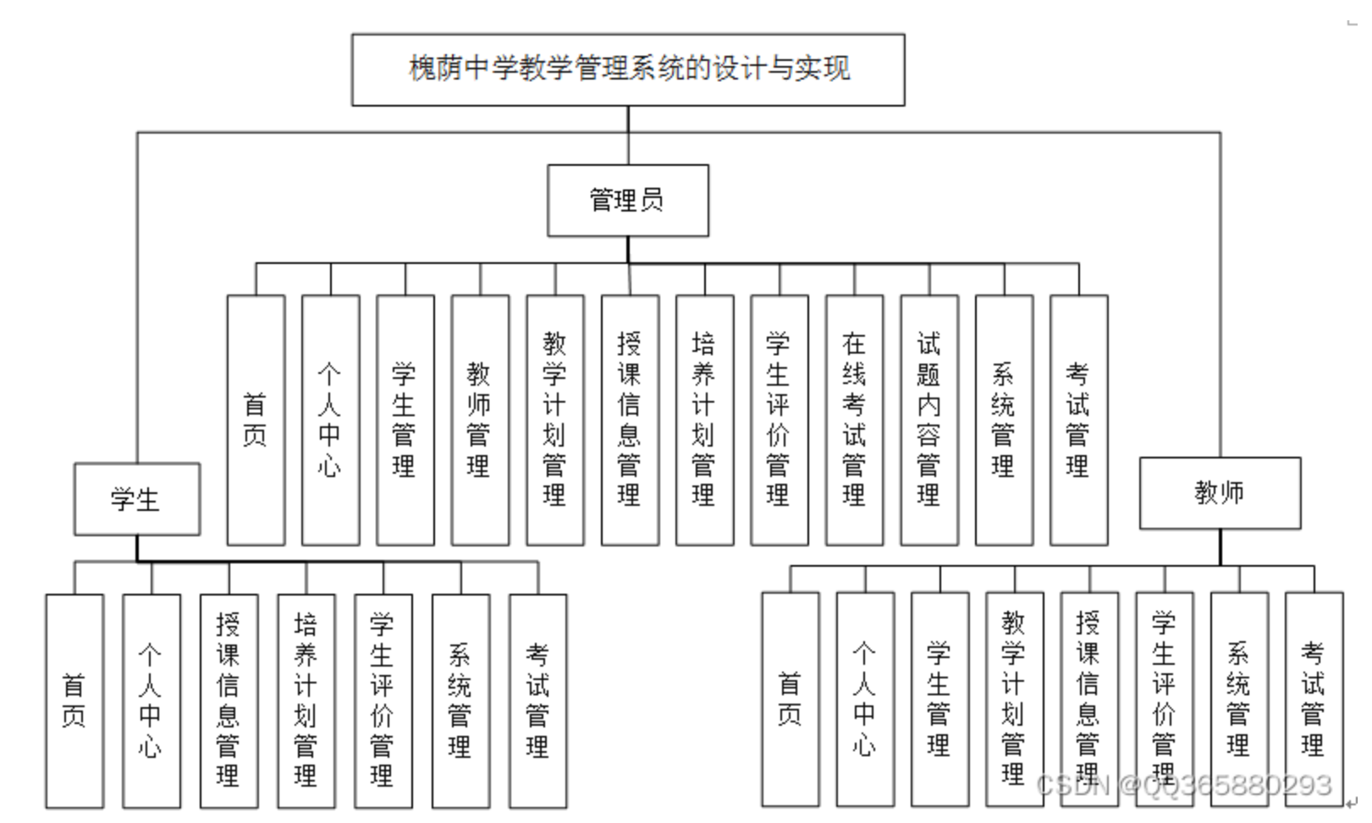
图4-1 XXX功能结构图

4.2 数据库概念设计

在需求分析的基础上，进行数据库的初步设计，将业务需求转化为抽象的实体和关系。需要画出实体-属性图，E-R图。

4.3 数据库逻辑设计

进一步细化实体和关系，设计数据库的逻辑结构，依次展示数据库中的数据表。

5. 系统详细设计

5.1 XXX功能设计
一段文字详细描述功能。XXX流程如图5-1所示。
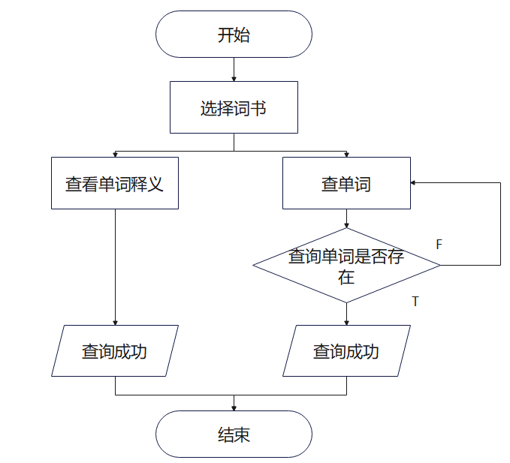
图5-1 XXX流程

5.3 XXX功能设计

一段文字详细描述功能。XXX流程如图5-2所示。

5.3 XXX功能设计
一段文字详细描述功能。XXX流程如图5-3所示。

5.4 XXX功能设计
一段文字详细描述功能。XXX流程如图5-4所示。

6. 系统实现

6.1 XXX功能
一段文字详细描述XXX功能。界面效果如图6-1所示。
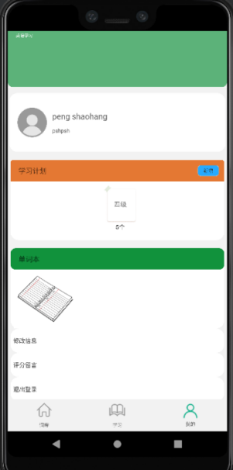
图6-1 XXX
每个核心功能添加对应的核心代码，添加不少于70%的注释，代码的长度不超过1页。
关键代码：
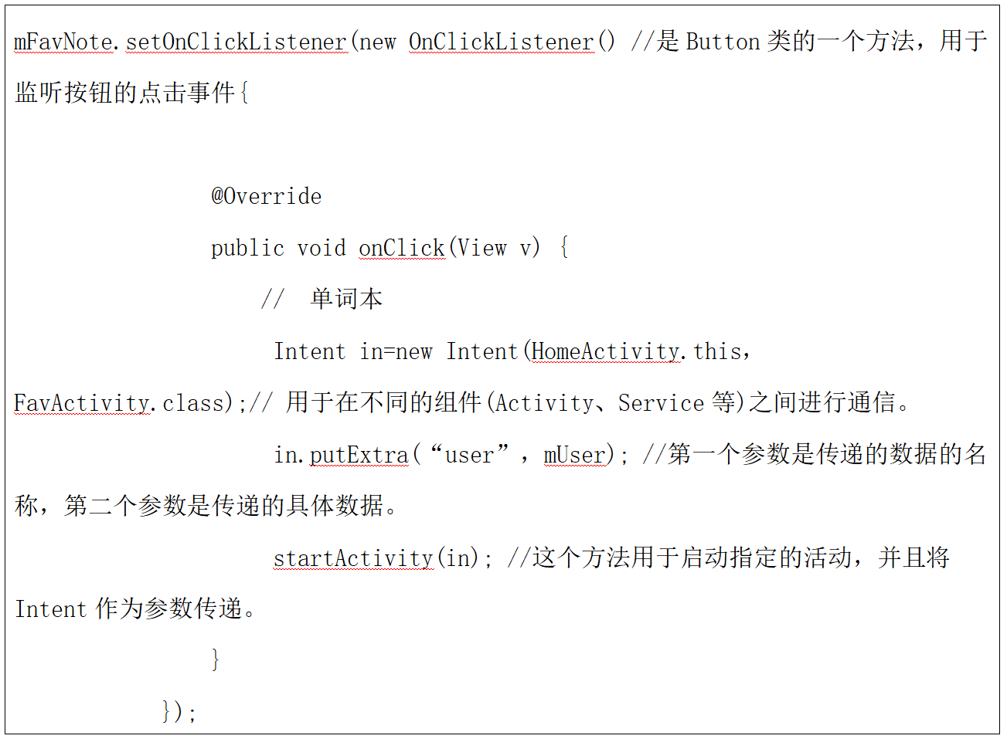

6.2 XXX功能
一段文字详细描述XXX功能。界面效果如图6-1所示。

6.2 XXX功能
一段文字详细描述XXX功能。界面效果如图6-1所示。

6.2 XXX功能
一段文字详细描述XXX功能。界面效果如图6-1所示。

7. 系统测试
以下需要添加系统测试数据表，测试数据至少15条。

7.1 XXX
文字描述7.1小节相关内容。

7.2 XXX
文字描述7.2小节相关内容。

7.3 XXX
文字描述7.3小节相关内容。

8. 总结与体会

8.1 总结与发展
本部分需要从开发环境、开发语言、系统功能等方面作出总结，需要将已完成的功能依次列举出来，再对未来需要完善的功能进行思考。

8.2 体会
阐述整个项目实训过程中的个人体会。

参考文献

- 黑马程序员. Android企业级项目实战教程[M].北京：清华大学出版社，2023.8.
- 黑马程序员.Android移动应用基础案例教程（Android Studio）（第2版）北京：人民邮电出版社.2021
- 郭霖.第一行代码 Android （第2版) [M].北京：中国工信出版集团，2020

